Card Detector
Diogo Fernandes 89221
Resumo – O texto que se segue pretende apresentar a
aplicação desenvolvida para a detecção de uma carta de jogar em “real-time”.

I. Introdução

A aplicação Card Detector foi desenvolvida para a unidade curricular Computação Visual do Mestrado Integrado em Engenharia de Computadores e Telemática. A aplicação foi desenvolvida em opencv-python e o seu objetivo é determinar qual a carta de jogar, independentemente do angulo em que se encontra, que está a ser mostrada no campo de visão da câmera.
Para o correto funcionamento da aplicação será necessário uma câmera, um baralho e um fundo preto para facilitar a detecção da carta por parte da câmera.
Para a demonstração da aplicação será enviado um video.

II. Implementação
Nesta secção serão explicadas as funcionalidades da aplicação. Durante toda a implementação foi usada os recursos disponíveis no site da unidade curricular dedicados às aulas práticas.

1.Image Segmentation e Image Registration
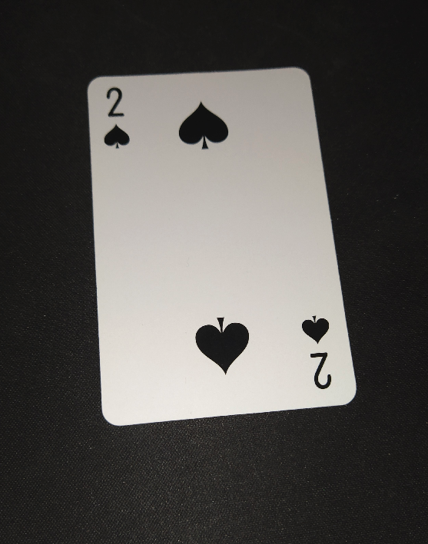Figure 1: Exemplo de carta no fundo preto

Como podemos ver na imagem, temos um fundo preto e a carta está deitada sobre ele. Contudo poderá não estar perfeitamente na vertical e a câmera está em prespectiva.
Será necessário então aplicar “image segmentation”[1], para isolar a carta e “image registration”[2] para ter uma representação da carta alinhada e retangular.
Primeiramente começamos por ler a imagem e aplicamos pre-processamento(greyscale, blur and threshold) para remover o “ruído” e a seguir procuramos pelos contornos (“contours”).
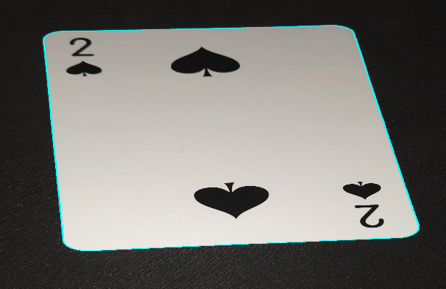Figure 2: carta após a segmentação

Para registar a carta numa representação retangular, aproximamos um polinómio do contono(basicamente um vetor de pontos) e depois encontramos o retangulo delimitador de rotação mínima. No final aplicamos uma “Affine Transform”[3] para transformar a imagem da carta na representação retangular.
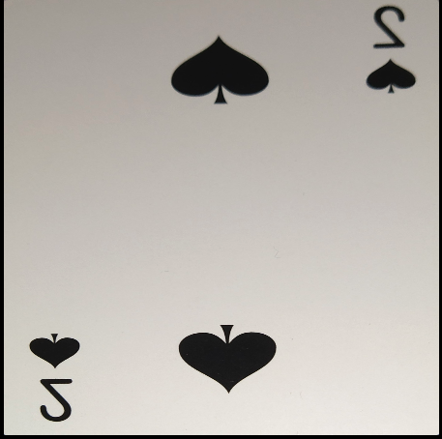Figure 3: Representação retangular

2-Detectar as cartas
Para detectar as cartas precisamos de um baralho para poder ter um ponto de comparação(template). Será necessário uma foto de cada carta, e faze-la passar pelo processo mencionado acima, no final guarda-se em memória o resultado(imagem) associado a um label(nome da carta).
Para identificar a carta que está à frente da câmera o programa obtém e processa a imagem dela e compara em diversos angulos com todas as fotos em memória fazendo uma subtração absoluta(absolute difference). Ve quão diferentes elas são uma da outra e atribui um valor numérico(soma da intensidade dos pixéis que são diferentes). Quanto maior o valor mais diferente é a carta.
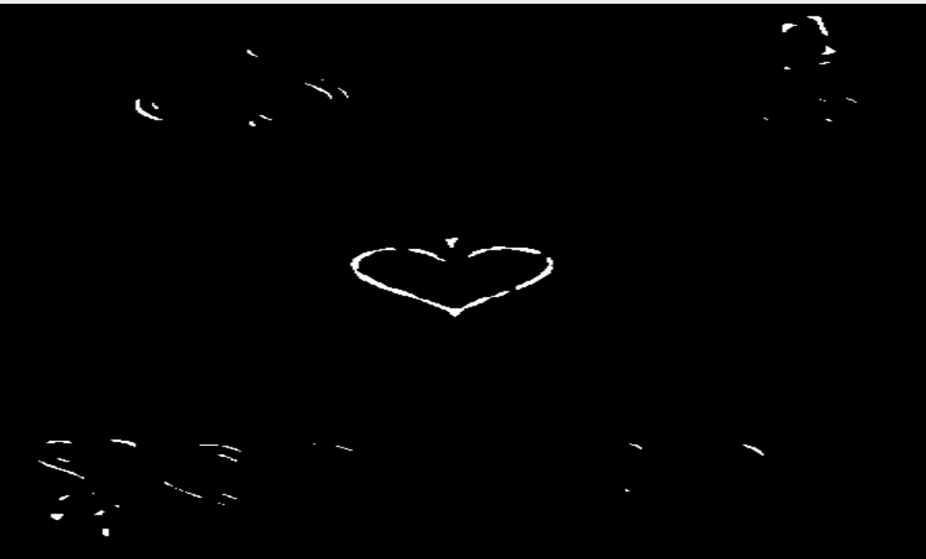Figure 4: Imagem resultante da comparação entre o 4 de espadas e o 5 de espadas

III. Calibração
A precisão do programa varia de acordo com diversos fatores. O primeiro fator a ter em conta é o baralho que é utilizado. Diferentes baralho tem diferentes desenhos e letras, se for usado um baralho diferente daquele no qual o programa foi desenvolvido a precisão será reduzida drásticamente.
O segundo fator a ter em conta é o cenário de teste, isto envolve a qualidade da câmera, o angulo no qual esta se encontra, quanto mais na vertical melhor, e o fundo no qual as cartas se encontram, o ideal é que seja uniforme, todo preto por exemplo.

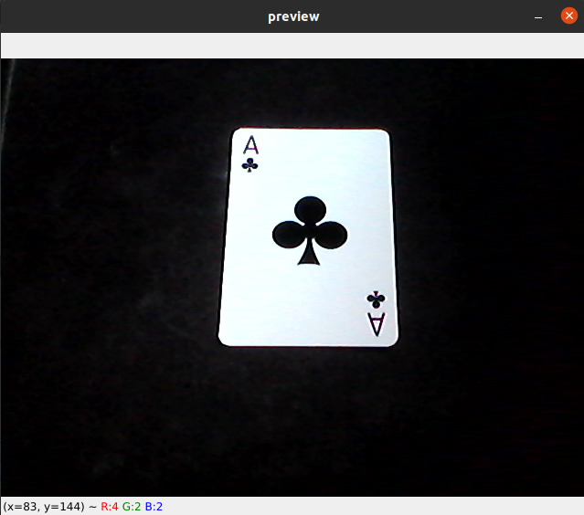Figure 5: Exemplo de um bom cenário de teste

IV. Interface
Após executar o programa vai ser feita o load para a memória do baralho(template).
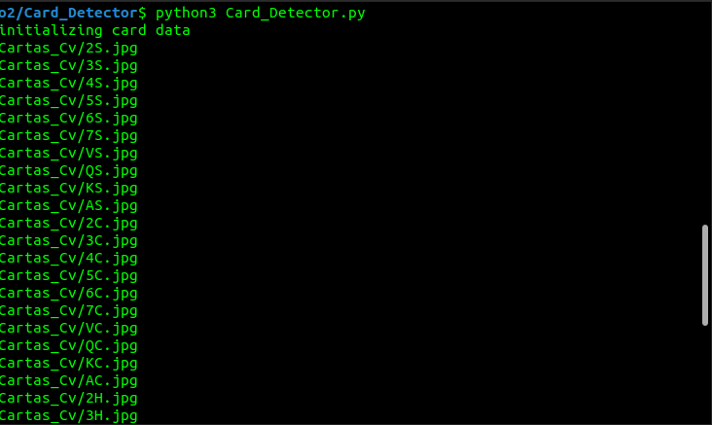Figure 6: loading para a memória do baralho dem comparação

Assim que que a janela preview com o video da camera estiver aberta, o programa está pronto para identificar cartas.
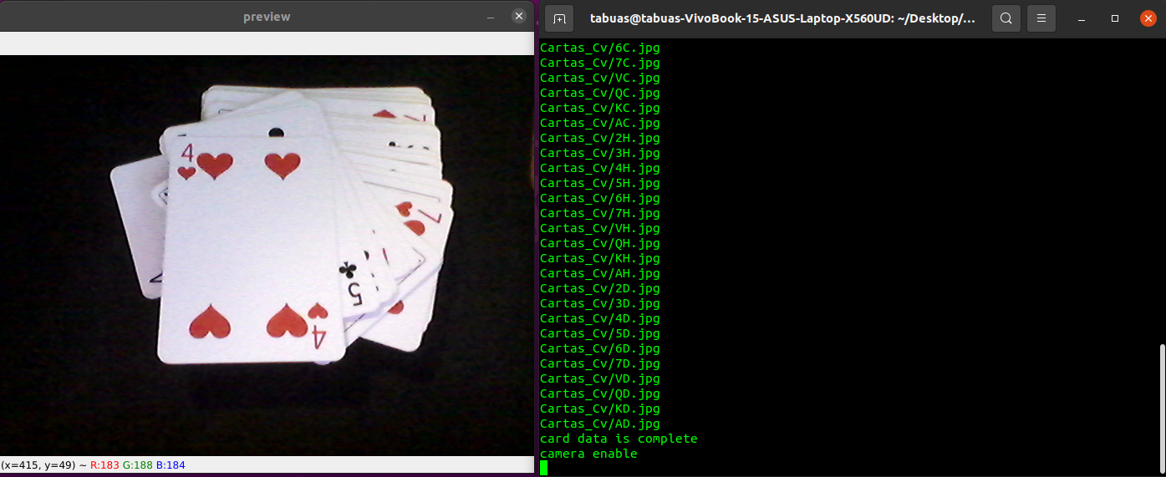Figure 7: Video da câmera + consola

O utilizador pode agora colocar uma carta no campo de visão da câmera e para ser feita a identificação é preciso pressionar a tecla espaço do teclado, caso contrário nada acontece. Na consola irá ser mostrado a abreviatura da carta identificada pelo software.
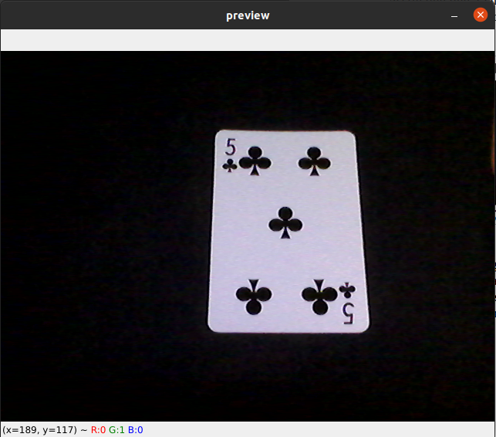Figure 8: Teste carta na vertical
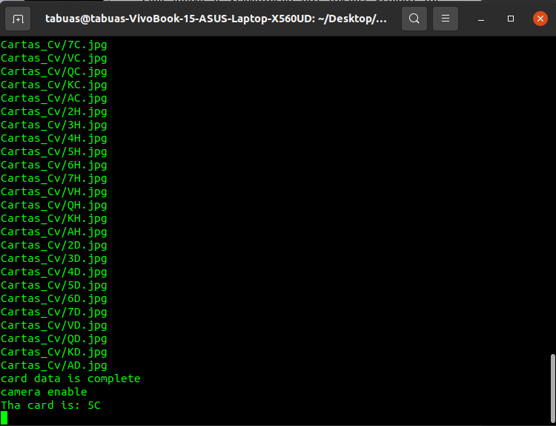Figure 9: Resultado da identificação da carta na fig.8, 5C(Five of Clubs)
Também é possível identificar a carta na horizontal.

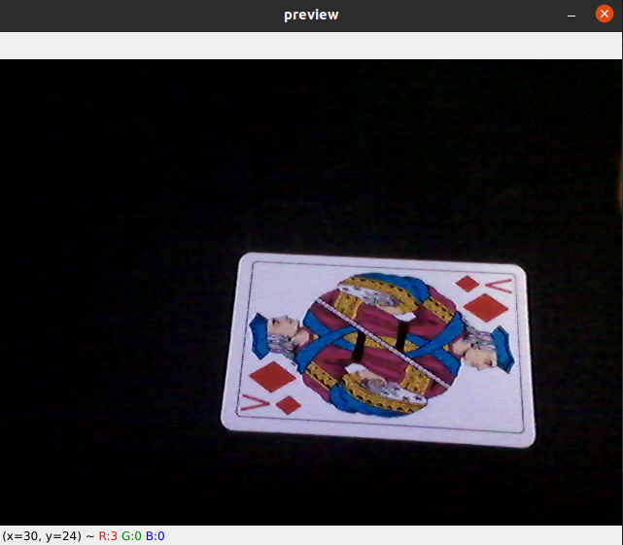Figure 10: Teste carta na horizontal
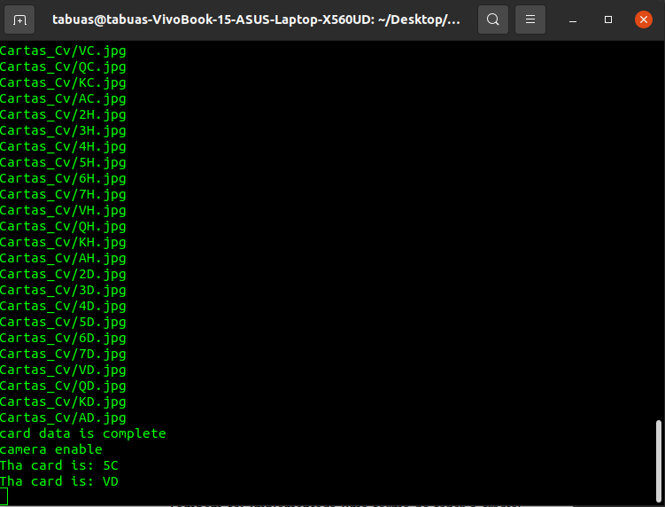Figure 11: Resultado da identificação da carta na figura10, VD(valete diamonds)

É preciso ter a janela “preview” selecionada e não a consola para quando se pressionar a tecla espaço a carta ser identificada. Pressionando a tecla ESC a aplicação é fechada.

V.Legenda
O nome da carta apresentado na consola está abreviado, o primeiro caracter identifica qual é a carta.
1-7 e K,Q,V(King, Queen,Valete).
O segundo caracter identifica o naipe da carta. S,C,D,H (Spades,Clubs,Diamonds,Heart).

VI. Conclusão
Achei o resultado final do projeto bastante satisfatório e foi uma boa maneira de aplicar o conhecimento dado nas poucas aulas que se teve este semestre relacionadas a openCV.
Apesar de estar satisfeito com o resultado final do projeto não quer dizer que este seja perfeito. O método de identificar cartas usado não é melhor e mais preciso. Em certos angulos e cartas por vezes o programa não acerta na carta e é preciso ajustar a posição desta até que o resultado seja correto. Penso que uma das causas deste problema, para além dos mencionados no relatório, seja a qualidade da câmera que foi utilizada.
A acompanhar o código do projeto será enviado um video a mostrar o programa em funcionamento.

References

[1] Image Segementation,
https://www.mathworks.com/discovery/image-segmentation.html

[2] Image Registration,
https://en.wikipedia.org/wiki/Image_registration

[3] Affine transformation,
https://en.wikipedia.org/wiki/Affine_transformation

